[国家基金支持项目疑似图像篡改，河南科技大学符芳芳/李光大团队需澄清病理图片重复问题](https://mp.weixin.qq.com/s?__biz=Mzk3NTEwMTE3OA==&mid=2247485282&idx=1&sn=438c9ce87081bdaeca232abed0d044dc&chksm=c5f4f38ca4e3a8e13e07214c783ebe6df69ce692c5d1dee13fde4aa856f34d52d1d713f1af8e&scene=126&sessionid=1743612939)

[学术荟萃](javascript:void(0);)2025-04-01 15:55:00山东

**Part.1**



**论文简介**

**标题：Improvement of in vitro  osteogenesis and antimicrobial activity of injectable brushite for bone  repair by incorporating with Se-loaded calcium  phosphate**

**日期：**2020年12月30日

**单位与作者：**河南科技大学 Zhengjun Pei、Fangfang Fu(通讯作者 音译 符芳芳), Guangda Li(通讯作者 音译 李光大)

**期刊：*Ceramics  International***

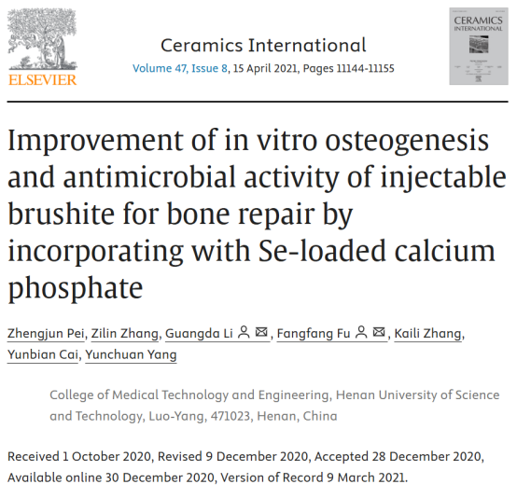

**Part.2**



**图像重复问题**

**#1 在不同的组别中，病理图片有所重叠。**

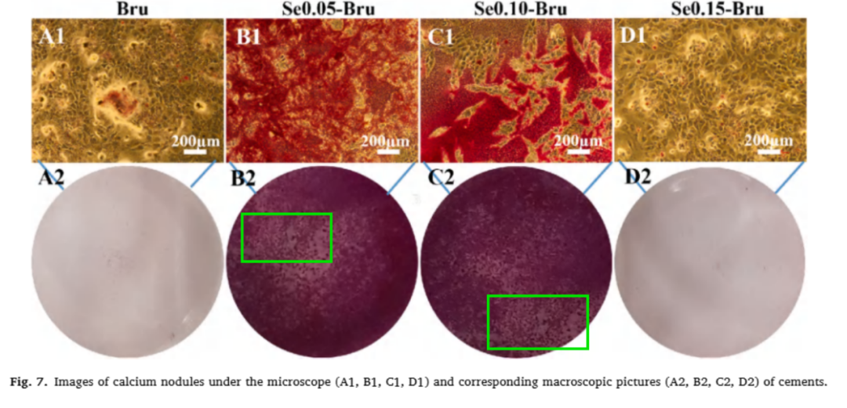

**基金支持：**

* 中国国家自然科学基金（项目编号：21461009和U2004137）
* 河南省高等教育机构青年骨干教师项目（项目编号：2018GGJS050）

**参考信息：**

https://pubpeer.com/publications/25141F2320037A8328CC80C2C43D1C#1

https://www.sciencedirect.com/science/article/abs/pii/S0272884220338542?via%3Dihub